Co se skrývá ve vajíčku ?

Věk: 5-6 let
Roční období: Jaro – velikonoce
Kategorie: Aktivity výtvarné a pracovní
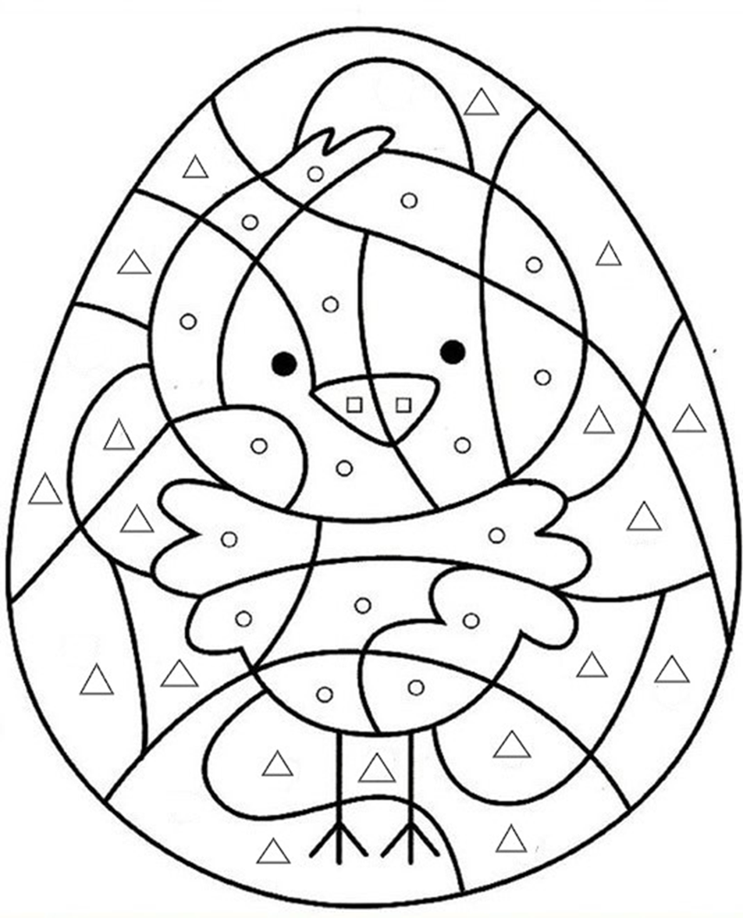

Vybarvi:
△ - modře
O - žlutě
□ – červeně

